**江苏省仪征中学2022-2023学年度第二学期高三数学学科导学案**

**3.等比数列及其前*n*项和**

研制人： 雷成才 审核人：陈宏强

班级：_____________ 姓名：_____________学号：_________授课日期：

**【课标要求】**

1.理解等比数列的概念，掌握等比数列的通项公式与前*n*项和公式；

2.能在具体的问题情境中识别数列的等比关系，并能用有关知识解决相应的问题；

3.能体会等比数列与指数函数的关系．

**【基础训练】**

1．判断下列结论正误(在括号内打“√”或“×”)

(1)等比数列公比*q*是一个常数，它可以是任意实数.(　　)

(2)三个数*a*，*b*，*c*成等比数列的充要条件是*b*2＝*ac*.(　　)

(3)数列{*an*}的通项公式是*an*＝*an*，则其前*n*项和为*Sn*＝.(　　)

(4)数列{*an*}为等比数列，则*S*4，*S*8－*S*4，*S*12－*S*8成等比数列.(　　)

2．已知{*an*}是等比数列，*a*2＝2，*a*5＝，则公比*q*等于(　　)

A.－ B.－2 C.2 D.

3．已知各项均为正数的等比数列的前4项和为15，且，则(　)

A．16 B．8C．4 D．2

4．“十二平均律”是通用的音律体系，明代朱载堉最早用数学方法计算出半音比例，为这个理论的发展做出了重要贡献.十二平均律将一个纯八度音程分成十二份，依次得到十三个单音，从第二个单音起，每一个单音的频率与它的前一个单音的频率的比都等于.若第一个单音的频率为*f*，则第八个单音的频率为(　　)

A.*f* B.*f* C.*f* D.*f*

5．在9与243中间插入两个数，使它们同这两个数成等比数列，则这两个数为________．

6．在数列{*an*}中，*a*1＝2，*an*＋1＝2*an*，*Sn*为{*an*}的前*n*项和.若*Sn*＝126，则*n*＝________．

**【知识梳理】**

1. 等比数列的概念

2．等比数列的通项公式及前*n*项和公式

3．等比数列的性质

**【例题精讲】**

**考点一**

例1**.** (1)设等比数列{*an*}满足*a*1＋*a*2＝－1，*a*1－*a*3＝－3，则*a*4＝________．

(2)等比数列{*an*}的各项均为实数，其前*n*项和为*Sn*，已知*S*3＝，*S*6＝，则*a*8＝________．

**考点二**

例2**.** 已知数列{*an*}和{*bn*}满足*a*1=1，*b*1=0， ，.

(1)证明：{*an*+*bn*}是等比数列，{*an*–*bn*}是等差数列；

(2)求{*an*}和{*bn*}的通项公式.

**考点三**

例3**.** (1)等比数列{*an*}的各项均为正数，且*a*5*a*6＋*a*4*a*7＝18，则log3*a*1＋log3*a*2＋…＋log3*a*10＝(　　)

A.12 B.10 C.8 D.2＋log35

(2)已知数列{*an*}是等比数列，*Sn*为其前*n*项和，若*a*1＋*a*2＋*a*3＝4，*a*4＋*a*5＋*a*6＝8，则*S*12＝

(　　)

A.40 B.60 C.32 D.50

(3)设等比数列{*an*}的前*n*项和为*Sn*，若＝3，则＝________．

**【课堂小结】**

**江苏省仪征中学2022-2023学年度第一学期高三数学学科作业**

**3.等比数列及其前*n*项和**

研制人： 雷成才 审核人：陈宏强

班级：_____________ 姓名：_____________学号：_________时长：60分钟

1．公比不为1的等比数列{*an*}满足*a*5*a*6＋*a*4*a*7＝18，若*a*1*am*＝9，则*m*的值为(　　)

A.8 B.9 C.10 D.11

2．已知各项均为正数的等比数列{*an*}中，*a*4与*a*14的等比中项为2，则2*a*7＋*a*11的最小值为(　　)

A.16 B.8 C.2 D.4

3．已知公比*q*≠1的等比数列{*an*}的前*n*项和为*Sn*，*a*1＝1，*S*3＝3*a*3，则*S*5＝(　　)

A.1 B.5 C. D.

4．我国古代数学名著《算法统宗》中有如下问题：“远望巍巍塔七层，红光点点倍加增，共灯三百八十一，请问尖头几盏灯？”意思是：一座7层塔共挂了381盏灯，且相邻两层中的下一层灯数是上一层灯数的2倍，则塔的顶层共有灯(　　)

A.1盏 B.3盏 C.5盏 D.9盏

5．数列{*an*}中，已知对任意*n*∈**N**\*，*a*1＋*a*2＋*a*3＋…＋*an*＝3*n*－1，则*a*＋*a*＋*a*＋…＋*a*等于(　　)

A.(3*n*－1)2 B.(9*n*－1) C.9*n*－1 D.(3*n*－1)

6．（多选）已知数列{*an*}的前*n*项和*Sn*，且*Sn*＝2(*an*－*a*)（其中*a*为常数），则下列说法正确的是

( )

A．数列{*an*}一定是等比数列 B．数列{*an*}可能是等差数列

C．数列{*Sn*}可能是等比数列 D．数列{*Sn*}可能是等差数列

7．（多选）定义在(－∞，0)∪(0，＋∞)上的函数*f*(*x*)，如果对于任意给定的等比数列{*an*}，{*f*(*an*)}仍是等比数列，则称*f*(*x*)为“保等比数列函数”，现有定义在(－∞，0)∪(0，＋∞)上的如下函数，则其中是“保等比数列函数”的函数*f*(*x*)有 (　　)

A．*f*(*x*)＝*x*2 B．*f*(*x*)＝2*x*； C．*f*(*x*)＝； D．*f*(*x*)＝ln|*x*|.

8．等比数列{*an*}中，各项都是正数，且*a*1，*a*3，2*a*2成等差数列，则＝________．

9．已知数列{*an*}的前*n*项和为*Sn*，且满足*an*＋*Sn*＝1(*n*∈**N**\*)，则通项*an*＝________．

10．已知数列{*an*}中，*a*1＝2，且＝4(*an*＋1－*an*)(*n*∈**N**\*)，则其前9项的和*S*9＝________．

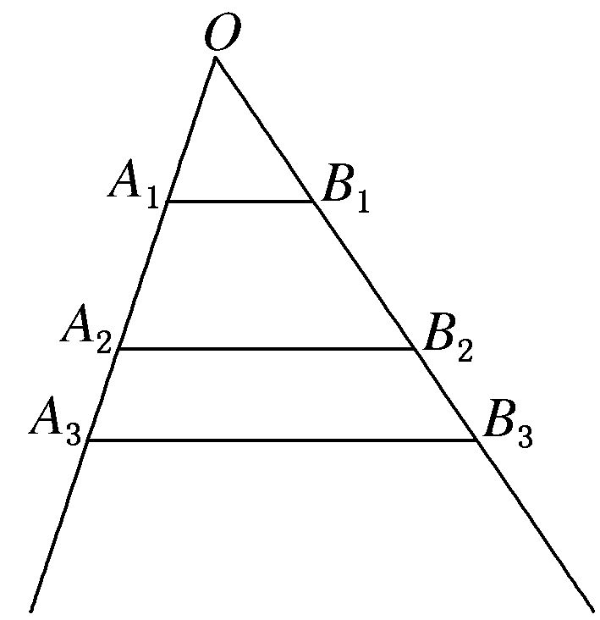11．如图，互不相同的点*A*1，*A*2，…，*An*，…和*B*1，*B*2，…，*Bn*，…，分别在角*O*的两条边上，所有*AnBn*相互平行，且所有梯形*AnBnBn*＋1*An*＋1的面积均相等．设*OAn*＝*an*.若*a*1＝1，*a*2＝2，则数列{*an*}的通项公式是________．

12．已知等比数列{*an*}的各项均为正数且公比大于1，前*n*项积为*Tn*，且*a*2*a*4＝*a*3，则使得*T*1>1的*n*的最小值为(　　)

A.4 B.5 C.6 D.7

13．已知数列{*an*}满足*a*1＝1，*an*＋1＝2*an*＋*λ*(*λ*为常数).

(1)试探究数列{*an*＋*λ*}是不是等比数列，并求*an*；

(2)当*λ*＝1时，求数列{*n*(*an*＋*λ*)}的前*n*项和*Tn*.

14．从 $①$ 前 $n$ 项和 $S_{n}=n^{2}+p (p∈R)$， $②a_{n}=a_{n+1}−3$， $③a_{6}=11$ 且 $2a_{n+1}=a_{n}+a_{n+2}$ 这三个条件中任选一个，补充到下面的问题中，并完成解答．

在数列 $\{a_{n}\}$ 中， $a_{1}=1$，______，其中 $n∈N^{∗}$．

$($ 1 $)$ 求 $\{a_{n}\}$ 的通项公式；

$($ 2 $)$ 若 $a_{1}$， $a_{n}$， $a_{m}$ 成等比数列，其中 $m$， $n∈N^{∗}$，且 $m>n>1$，求 $m$ 的最小值．